台東縣立寶桑國中98學年度第一學期七年級自然科第三次段考答案卷
範圍：5、6章

一、選擇：(每題2分，共88分)
- （ C ）動物接受環境刺激的構造稱為受器，下列各構造何者不是受器？ (A)眼睛 (B)舌頭 (C)唾腺 (D)皮膚。
- （ D ）甲.腳踏尖物立刻縮回；乙.感覺到痛並用手撫摸。甲、乙兩種反應的控制中樞為何？ (A)都在大腦 (B)都在脊髓 (C)甲在大腦，乙在脊髓 (D)甲在脊髓，乙在大腦。
- （ B ）體操選手可以經由訓練來提升身體的平衡感，主要是因為訓練可以加強下圖中神經系統裡哪個部位的功能？
(A)甲 (B)乙 (C)丙 (D)丁。
- （ D ）維持生命現象所必須的反射中樞位於哪兩個部位？ (A)大腦、小腦 (B)大腦、脊髓 (C)小腦、脊髓 (D)脊髓、腦幹。
- （ C ）吃剛煮好的麵時，會覺得好燙，請問「燙」的感覺是由下列何者產生的？ (A)感覺神經元 (B)脊髓 (C)大腦 (D)腦幹。
- （ A ）下雨天的時候，雨一滴一滴間斷的落下，但是我們看到的雨像是一直線、連續的降下，試問這是什麼作用的關係？ (A)視覺暫留 (B)視覺疲勞 (C)正片後像 (D)負片後像。
- （ C ）神經系統演化的過程中，早期由簡單的網狀神經連結組成，負責簡單的動作與反應。到了後來逐漸複雜，開始含有腦與脊髓的構造，可做的動作也比較複雜。下列何種生物含有複雜的神經系統(包含腦與脊髓）？ (A)捕蠅草 (B)水螅 (C)青蛙 (D)細菌。
- （ B ）兩眼凝視綠花紅葉的圖形約20秒後，立刻將視線移至白紙上，則看到的後像為何？ (A)黃花紅葉 (B)紅花綠葉 (C)黑花白葉 (D)白花黃葉。
- （ B ）三杯水之溫度如附圖所示，若某人將左手放入甲杯，右手放入乙杯，三分鐘後兩手同時放入丙杯，則左手感覺冷，右手感覺熱。試問丙杯水溫可能是下列四個溫度中的哪一個？ (A)48℃ (B)25℃ (C)5℃ (D)0℃
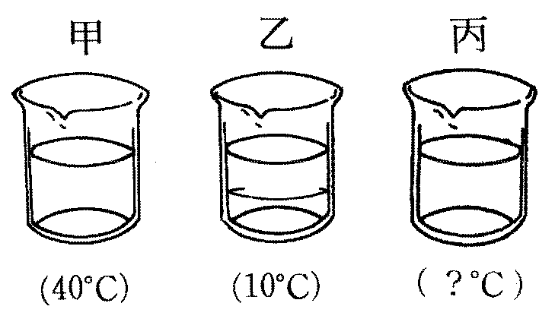
- （ A ）就接尺反應的過程而言，下列何者指的是反應時間？ (A)眼睛看到尺掉下後用手去接 (B)大腦指令傳到運動神經元再到手，令手去接尺 (C)刺激經感覺神經元傳到大腦 (D)刺激經脊髓傳到大腦。
- （ B ）人類的腦神經數量為何？ (A)12條 (B)12對 (C)31條 (D)31對。
- （ C ）一名車禍傷者被送進醫院時，醫生用光照他的瞳孔，結果無反射的反應。醫生這麼做的目是為了檢查病人的何處有無損傷，以判定其是否具有生命跡象？ (A)大腦 (B)小腦 (C)腦幹 (D)脊髓。

- （ C ）有關內分泌系統的敘述，下列選項何者正確？ (A)內分泌系統是由腺體和神經元所組成 (B)內分泌腺分泌的激素有專門的管道負責運送到作用部位 (C)內分泌腺分泌的激素量非常少，但作用後的反應影響很大 (D)內分泌腺分泌的激素不足時會造成疾病；分泌過多時則不會影響生理反應。
- （ A ）女性空服員常有月經週期異常的現象，這是因為時差因素經由神經系統刺激何種腺體，間接導致性腺分泌失調所致？ (A)腦垂腺 (B)甲狀腺 (C)腎上腺 (D)副甲狀腺。
- （ A ）下列激素中，何者具有使血糖濃度增高的功能？ (A)腎上腺素 (B)甲狀腺素 (C)胰島素 (D)生長激素。
- （ B ）哪一種內分泌腺分泌不足時，會造成人體內鈣離子濃度失調，而導致肌肉抽畜，甚至死亡？ (A)甲狀腺 (B)副甲狀腺 (C)腦垂腺 (D)胰島。
- （ B ）在運動比賽中，腎上腺素屬於禁藥，選手不能注射，否則有違公平競爭，這是因為腎上腺素可能會使人體出現以下何種生理反應？ (A)緩和血壓，放鬆心情 (B)使肌肉產生比平常大的收縮力量 (C)增進食慾，補充養分 (D)使胃腸蠕動加快，幫助消化。
- （ B ）在人類面對外來刺激的協調反應中，哪一個系統負責緩慢而持久的作用？ (A)神經系統 (B)內分泌系統 (C)循環系統 (D)免疫系統。
- （ D ）老陳患有糖尿病，每天要打一針藥劑來降低血糖，請問這個藥劑中應該含有什麼成分？ (A)腎上腺素 (B)腦垂腺素 (C)升糖素 (D)胰島素。
- （ B ）小琦爸媽的身高都很高，可是他卻是侏儒。請問造成此結果的主要原因可能是小琦體內何種激素的分泌出問題所導致？ (A)腦垂腺素分泌過多 (B)腦垂腺素分泌過少 (C)腎上腺素分泌過多 (D)腎上腺素分泌過少。
- （ D ）下列何種變化不是內分泌系統作用的結果？ (A)毛毛蟲變蝴蝶 (B)蝌蚪變青蛙 (C)蠶寶寶變蛾 (D)短頭髮變長頭髮。
- （ B ）下列四種內分泌腺，何者所分泌的激素可控制其他三種內分泌腺的活動？ (A)甲狀腺 (B)腦垂腺 (C)腎上腺 (D)性腺。
- （ D ）甲狀腺亢進的症狀，不包括下列何者？ (A)個體異常消瘦 (B)容易緊張 (C)經常感到煩躁 (D)智力減退。
- （ C ）有甲、乙兩隻公雞，甲的輸精管被結紮，乙的睪丸被割除。則下列敘述何者錯誤？ (A)甲會失去生殖能力 (B)乙會失去生殖能力 (C)甲不會表現公雞的性徵 (D)乙不會表現公雞的性徵。
- （ C ）下列哪一組激素對人體血糖濃度的影響是相反的？ (A)升糖素和腎上腺素 (B)副甲狀腺素和胰島素 (C)升糖素和胰島素 (D)副甲狀腺素和腎上腺素。
- （ D ）下列何者不是人類的本能行為？ (A)眨眼 (B)打噴嚏 (C)流口水 (D)認字。
- （ C ）下列有關於趨性的描述，何者正確？ (A)植物對於光線、溫度等環境刺激，所產生趨向或背離的反應稱為趨性 (B)趨性屬於一種學習行為 (C)蛾類等夜行性昆蟲具有正趨光行為 (D)動物有正趨光行為，但沒有負趨光行為。
- （ D ）下列何者不屬於本能行為？ (A)膝蓋的反射 (B)鳥類築巢 (C)渦蟲的趨性 (D)老鼠走迷宮。
- （ C ）候鳥會季節性遷移、成群烏魚會洄游經過臺灣海峽，此種季節性遷移與洄游行為是受動物體內何種物質影響？ (A)抗體 (B)酵素 (C)激素 (D)維生素。
- （ B ）利用昆蟲的趨性而設計的誘捕工具為何？ (A)蟑螂屋 (B)捕蚊燈 (C)電蚊拍 (D)黏鼠板。
- （ D ）採完花蜜回巢的蜜蜂會在蜂巢中跳舞，其目的為何？ (A)炫燿自己帶回的食物 (B)告知同伴蜜源的種類 (C)警告同伴有敵人來襲 (D)告知同伴蜜源距離與方向。
- （ A ）仔仔將一原本筆直生長的豆苗橫向(水平）放置在下方有光照開口的紙箱中培養，三天後發現豆苗的根向下生長，而莖仍維持水平方向成長，則下列推論何者錯誤？ (A)此豆苗不受光照影響 (B)此豆苗的莖同時表現出向光性及背地性 (C)此豆苗的根有向地性的表現 (D)此豆苗的生長受地球引力影響。
- （ D ）將一盆植物正立放在暗箱內，則三天後該植物莖的生長方向最可能為何？
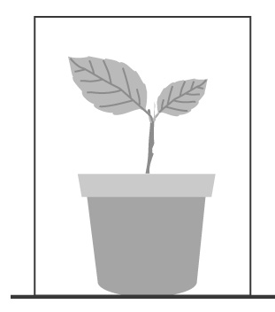
(A)彎曲向下生長 (B)向右彎曲生長 (C)向左彎曲生長 (D)直立向上生長。
- （ D ）下列哪一現象不是植物受到刺激後，特定部位的細胞失水變小所導致的？ (A)含羞草的觸發運動 (B)捕蠅草的捕蟲運動 (C)酢漿草的睡眠運動 (D)葡萄的向觸性。
- （ B ）「恆定性」的定義為何？ (A)自外界攝食食物及水分，使體內的養分、廢物、水分維持一個定值 (B)利用系統的協調，使體內的養分、水分、鹽類等物質維持恆定 (C)利用受器與動器使體內的內分泌維持恆定 (D)利用體內的器官來感知外界的變化，使血液濃度維持一定。
- （ A ）下列何者屬於外溫動物？ (A)蟾蜍 (B)企鵝 (C)鴨子 (D)老虎。
- （ A ）內溫動物體溫調節中樞位在哪裡？ (A)腦幹 (B)脊髓 (C)心臟 (D)皮下組織。
- （ B ）小嫻很專心的看書，卻不會忘記呼吸，這是腦幹一直受何種物質濃度增加的刺激而能引發呼吸運動？ (A)水 (B)二氧化碳 (C)一氧化氮 (D)氧。
- （ C ）如下圖所示，人體的呼吸控制中樞位在哪個部位中？ (A)甲 (B)乙 (C)丙 (D)丁。
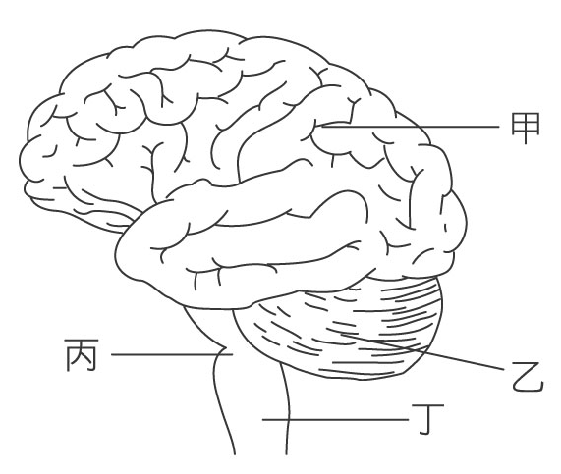
- （ C ）關於呼吸作用所釋出的氣體，下列敘述何者正確？ (A)可使乾燥的氯化亞鈷試紙變為淡藍色 (B)此氣體無法溶於水中 (C)可使澄清石灰水變混濁 (D)可使碘液變成深藍色。
- （ D ）在人體的呼吸系統中，何者是氣體交換的場所？ (A)鼻 (B)咽 (C)氣管 (D)肺。
- （ C ）關於人吸氣時構造的變化情形，下列敘述何者正確？ (A)胸腔縮小 (B)肋骨下降 (C)橫隔膜下降 (D)氣管的氣流由肺部流出。
- （ C ）氣管壁上的纖毛，其主要的作用為何？ (A)加速呼吸作用 (B)過濾較大的灰塵 (C)將異物排出氣管外 (D)進行氣體交換作用。
- （ B ）將萌芽的綠豆放於錐形瓶中，如附圖所示，倒入100 mL清水後，發現澄清石灰水會變混濁。由此實驗可知種子發芽時，何種作用最為旺盛？
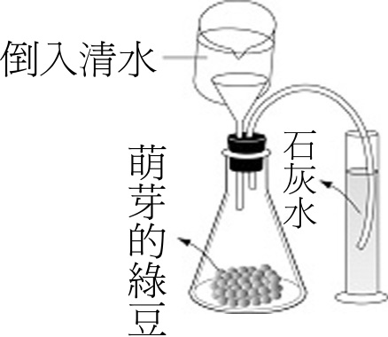
(A)光合作用 (B)呼吸作用 (C)蒸散作用 (D)滲透作用。
二、題組：(每題4分，共12分)
陸生的動物與植物對於水分的保護與防止散失，在演化上有很大的進展。請根據所提供的資料，回答下列問題：
45.（ A ）下列何者為陸生動物降低水分流失的方法？
- 腎臟形成較少的尿液 (B)肝臟分泌膽汁 (C)肺部呼吸劇烈 (D)發抖。
46.（ C ）下列何者為植物防止水分散失的方法？ (A)產生
果實 (B)環狀剝皮 (C)氣孔的關閉 (D)葉綠體
的崩解。

下圖為人體的泌尿系統圖，請根據此圖回答下列問題。

47.（ B ）尿液是在哪裡形成的？ (A)甲 (B)乙 (C)丙
(D)丁。
48.（ C ）)尿液排出體外的正確途徑為何？ (A)甲→乙→丙
→丁→戊 (B)戊→丁→丙→乙 (C)乙→丙→丁→戊 (D)戊→丁→丙→乙→甲。

金鈴駕車上班途中，突然看到前方有一故障車輛，立刻腳踩煞車，如附圖所示，請回答下列問題：
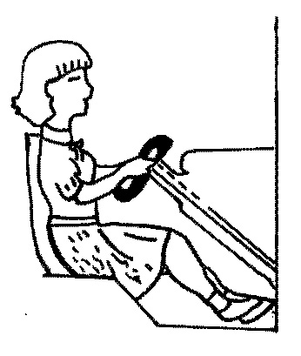
49.（ C ）就腳踩煞車的反應而言，下列有關其神經傳導途徑
的敘述，何者正確？ (A)腳底是這反應過程中的受器 (B)感覺神經將訊息傳送到眼睛 (C)反應是由大腦控制 (D)此反應是一種反射作用。
50.（ A ）上述腳踩煞車的神經傳導途徑和下列哪一種情況相
似？ (A)看見筆由桌上滑落，用手接住 (B)腳踏尖
物迅速縮回 (C)眼遇強光會眨眼 (D)心臟跳動。

